Министерство науки и высшего образования РФ

Севастопольский государственный университет

Кафедра информационных систем

ОТЧЕТ

по лабораторной работе №5

Исследование возможностей фреймворка Laravel

для разработки веб-приложений

по дисциплине «Веб-технологии»

Выполнил:

Студент группы ИС/б 17-2-о

Черняев Н.Г.

Проверил:

Забаштанский А.К.

г. Севастополь 2020

1. Цель работы

Ознакомиться с возможностями фреймворка Laravel и приобрести практические навыки реализации веб-приложений с его помощью.

2. Постановка задачи

В ходе выполнения лабораторной работы необходимо с использованием фреймворка Laravel реализовать «Редактор Блога» и «Загрузка сообщений блога» в разделе администратора персонального сайта и «Мой Блог» в пользовательском разделе.

Предусмотреть возможность редактирования и удаления записей блога на странице «Редактор Блога», реализовав валидацию средствами Laravel.

Для этого разработать: миграцию, Eloquent модель, маршруты роутинга, контроллеры, валидации, Blade-макеты пользовательской и административной части сайта, а также необходимые представления на основе имеющихся HAML/SCSS файлов.

3. ход работы

Первым делом создадим файлы миграции, в которых опишем поля соответствующих таблиц в базе данных.

Файл миграции для постов:

class CreatePostsTable extends Migration

{

*/\*\**

*\* Run the migrations.*

*\**

*\* @return void*

*\*/*

public function up()

{

Schema::create('posts', function (Blueprint $table) {

$table->id();

$table->string('title');

$table->string('image')->nullable();

$table->string('text');

$table->timestamps();

});

}

*/\*\**

*\* Reverse the migrations.*

*\**

*\* @return void*

*\*/*

public function down()

{

Schema::dropIfExists('posts');

}

}

Файл миграции для комментариев:

class CreateCommentsTable extends Migration

{

*/\*\**

*\* Run the migrations.*

*\**

*\* @return void*

*\*/*

public function up()

{

Schema::create('comments', function (Blueprint $table) {

$table->id();

$table->bigInteger('post_id')->unsigned();

$table->string('fullname');

$table->string('comment');

$table->foreign('post_id')->references('id')->on('posts')->onDelete('cascade');

$table->timestamps();

});

}

*/\*\**

*\* Reverse the migrations.*

*\**

*\* @return void*

*\*/*

public function down()

{

Schema::dropIfExists('comments');

}

}

Затем опишем роуты в файле routes/web.php:

Route::get('/', function () {

*return* view('welcome');

})->name("main");

Route::get('/about', function () {

*return* view('about');

})->name("about");

Route::resource('blog', 'PostController')->names('posts');

Route::post('/comment/create', 'CommentController@create')->name('api.comment.create');

Route::patch('/post/update', 'PostController@update')->name('api.post.update');

Auth::routes();

Route::get('/home', function(){

*return* redirect()->route('main');

})->name('home');

Route::get('/logout', '\App\Http\Controllers\Auth\LoginController@logout');

Содержимое основного layout’а, в котором будем выводить другие представления, представлено ниже:

<!DOCTYPE html>

<html lang='en'>

<head>

<meta content='text/html; charset=UTF-8' http-equiv='Content-Type'>

<meta charset='UTF-8'>

<title>@yield('title')</title>

<link href="{{ asset('css/style.css') }}" rel="stylesheet">

<link href="{{ asset('css/lightbox.min.css') }}" rel="stylesheet">

<script src="{{ 'https://ajax.googleapis.com/ajax/libs/jquery/3.4.1/jquery.min.js' }}"></script>

</head>

<body>

<div class='page-header'>

<ul class='header-nav clearfix'>

<li>

<a href='{{ route('main') }}'>Главная</a>

</li>

<li>

<a href='{{ route('about') }}'>Обо мне</a>

</li>

<li>

<a href='{{ route('posts.index') }}'>Блог</a>

</li>

</ul>

<ul class="header-nav clearfix">

@if (!auth()->check())

<li class="nav-item">

<a class="nav-link {{ Request::*is*('login') ? 'active' : '' }}" href="{{ route('login') }}">Вход</a>

</li>

@else

<li class="nav-item">

<div class="nav-link active">Пользователь: {{ Auth::*user*()->name }}</div>

</li>

@endif

@if (!auth()->check())

<li class="nav-item">

<a class="nav-link {{ Request::*is*('register') ? 'active' : '' }}" href="{{ route('register') }}">Регистрация</a>

</li>

@else

<li class="nav-item">

<a class="nav-link {{ Request::*is*('logout') ? 'active' : '' }}" href="{{ url('/logout') }}">Выход</a>

</li>

@endif

</ul>

</div>

<div class='main'>

@yield('content')

</div>

<div class='page-footer'>

<div class='container'>

<div class='clearfix'>

<h3>Черняев Labs © 2019</h3>

</div>

</div>

</div>

</body>

</html>

Содержимое файла представления страницы блога:

@extends('layout.header')

@section('title', 'Блог')

@section('content')

<script src="{{ 'js/sendComment.js' }}"></script>

<section class="content container">

@if (Auth::*user*() && Auth::*user*()->isAdmin)

<form action="{{ route('posts.store') }}" method="POST" enctype="multipart/form-data" class="mb-4">

@csrf

<div class="form-group">

<input type="text" class="form-control tooltip-input" value="{{ old('title') }}" name="title" placeholder="Тема сообщения" autocomplete="off">

</div>

<div class="form-group">

<div class="custom-file">

<input type="file" name="image" accept=".png, .jpeg, .jpg" class="form-control" id="uploadInput" aria-describedby="uploadInputBtn">

<label class="custom-file-label" for="uploadInput">Загрузите изображение</label>

</div>

</div>

<div class="form-group">

<textarea class="form-control" name="text" rows="4" placeholder="Введите сообщение">{{ old('text') }}</textarea>

</div>

<button class="btn btn-primary" type="submit">Добавить</button>

</form>

@foreach ($errors->all() as $error)

<div>{{ $error }}</div>

@endforeach

@endif

<h2 class="mb-4 mt-4">Блог</h2>

<div class='posts-block'>

@if ($data->isEmpty())

<h6>Нет постов</h6>

@endif

@foreach ($data as $item)

<div class="card card-blog mb-4">

<div class="row no-gutters">

<div class="col-md-4">

<img src="{{ $item->image ? $item->image : 'images/not-found.png' }}" class="card-img">

</div>

<div class="col-md-8 d-flex flex-column">

<div class="card-body">

<h5 class="card-title">{{ $item->title }}</h5>

<p class="card-text">{{ $item->text }}</p>

@if (Auth::*user*() && Auth::*user*()->isAdmin)

<button

class="btn edit-btn"

type="button"

data-id="{{ $item->id }}"

data-title="{{ $item->title }}"

data-text="{{ $item->text }}"

>

<img src="{{ 'images/edit.svg' }}"/>

</button>

<form action="{{ route('posts.destroy', $item->id) }}" method="POST">

@csrf

@METHOD("DELETE")

<button class="btn delete-btn" type="submit">

<img src="{{ 'images/trash.svg' }}" />

</button>

</form>

@endif

</div>

<div class="card-footer">

<small class="text-muted">{{ $item->created_at }}</small>

</div>

</div>

</div>

<div class="card-comment">

<h6 class="card-comment__title">

Комментариев: {{ count($item->comments) }}

</h6>

<div class="card-comment__container">

@foreach ($item->comments as $comment)

<div class="comment-item">

<div class="d-flex">

<div class="comment-item__name">{{ $comment->fullname }},</div>

<div class="comment-item__date">{{ $comment->created_at }}</div>

</div>

<div class="comment-item__text">{{ $comment->comment }}</div>

</div>

@endforeach

</div>

@if (auth()->check())

<div class="card-comment__add">

<div class="input-group">

<input data-id="{{ $item->id }}" type="text" class="form-control" name="comment" placeholder="Введите ваш комментарий" aria-describedby="send-btn" autocomplete="off">

<div class="input-group-append">

<button

class="btn btn-outline-secondary"

type="button"

id="send-btn"

onClick="send({{ $item->id }})"

>

Отправить

</button>

</div>

</div>

</div>

@endif

</div>

</div>

@endforeach

</div>

<div class="d-flex justify-content-center">

@if ($data->total() > $data->count())

{{ $data->links() }}

@endif

</div>

</section>

<div class="modal hidden">

<div class="container">

<div class="body">

<h4 class="text-center mb-4">Редактирование</h4>

<form>

<div class="form-group">

<input id="editTitle" type="text" class="form-control tooltip-input" placeholder="Тема сообщения" autocomplete="off">

</div>

<div class="form-group">

<textarea id="editMessage" class="form-control" rows="4" placeholder="Введите сообщение"></textarea>

</div>

<button id="saveBtn" class="btn btn-primary w-100" type="button">Сохранить</button>

</form>

</div>

</div>

</div>

<script>

const ***inputFile*** = ***document***.getElementById("uploadInput");

const ***inputLabel*** = ***document***.getElementsByClassName("custom-file-label")[0];

***inputFile***.addEventListener("change", e => {

***inputLabel***.innerHTML = e.target.files[0].name;

});

</script>

<script src="{{ 'js/editBlog.js' }}"></script>

@endsection('content')

Страница блога для администратора:

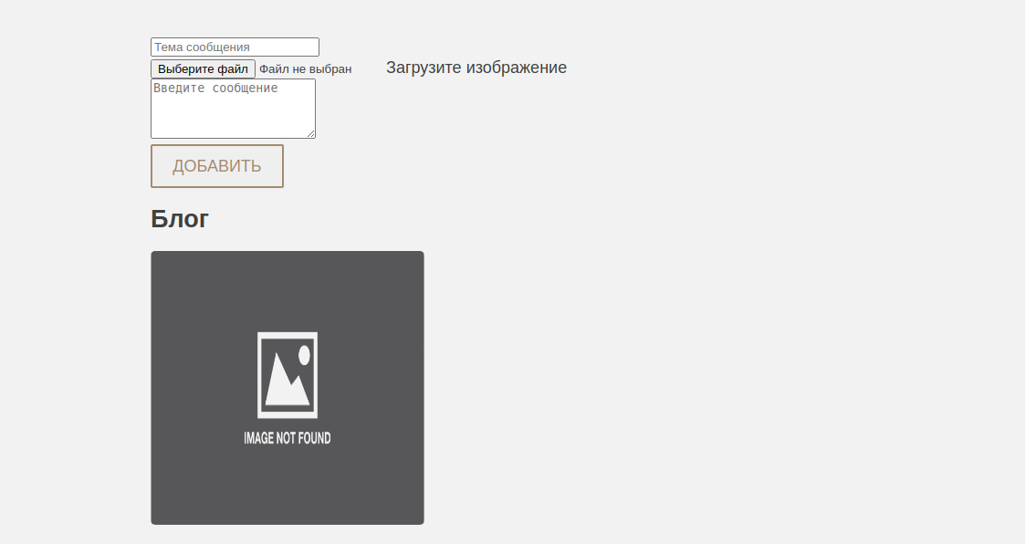

Рисунок 1 – Страница блога для администратора

Страница блога для неавторизованного пользователя:

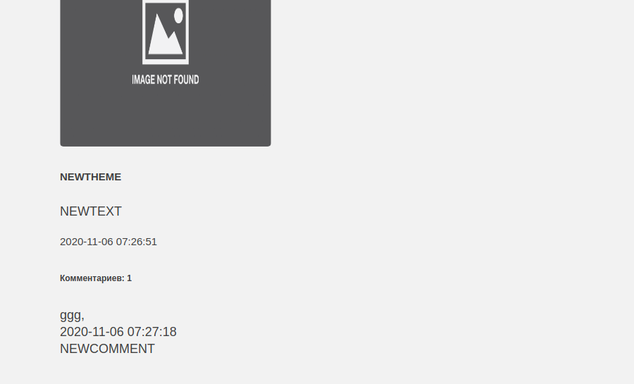

Рисунок 2 – Страница блога для неавторизованного пользователя

Результат добавления комментария авторизованным пользователем:

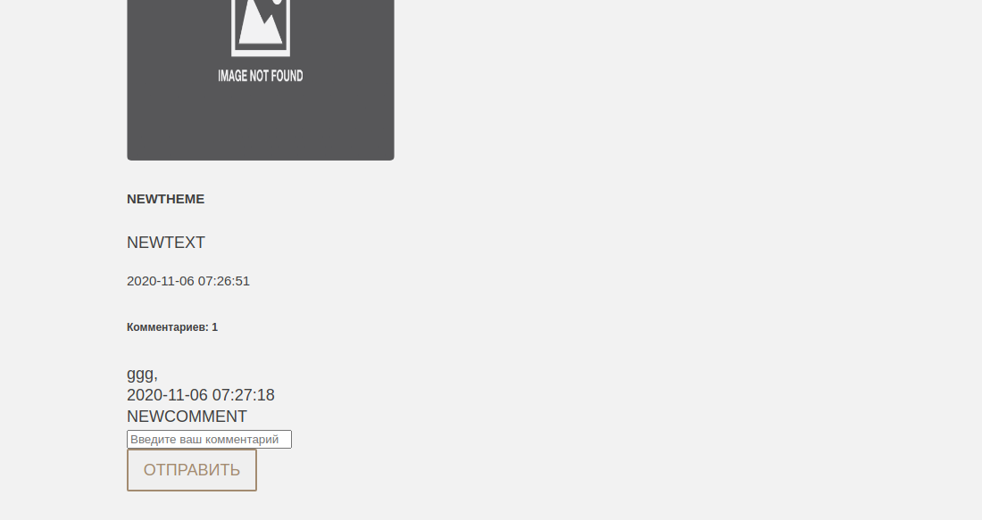

Рисунок 3 – Содержимое страницы после добавления комментария

Для создания комментария в его контроллере описан метод create:

class CommentController extends Controller

{

public function create(Request $request) {

$date = date('m/d/Y h:i:s', time());

$item = new Comment();

$item->fullname = Auth::user()->name;

$item->created_at = $date;

$item->updated_at = $date;

$item->fill($request->input());

$item->save();

*return* response()->json($item);

}

}

Администратор имеет возможность редактировать и удалять посты, для этого в контролере PostController содержатся методы update и destroy, а для отображения страницы с постами и их добавления методы index и store соответственно:

class PostController extends Controller

{

public function index()

{

$data = Post::orderBy('created_at', 'desc')->with(['comments'])->paginate(3);

*return* view('blog', compact('data'));

}

public function store(postRequest $request)

{

$data = $request->input();

$item = (new Post()) -> fill($data);

*if* ($request->hasFile('image')) {

$imageName = time() . '.' . request()->image->getClientOriginalExtension();

request()->image->move(public_path('img/uploads'), $imageName);

$item->image = 'img/uploads/' . $imageName;

}

$item->save();

*return* redirect()->route("posts.index");

}

public function update(postRequest $request)

{

$data = $request->input();

$item = Post::findOrFail($data['id']);

$item->update($data);

}

public function destroy($id)

{

Post::findOrFail($id)->delete();

*return* redirect('/blog');

}

}

Процесс редактирования постов представлен ниже:

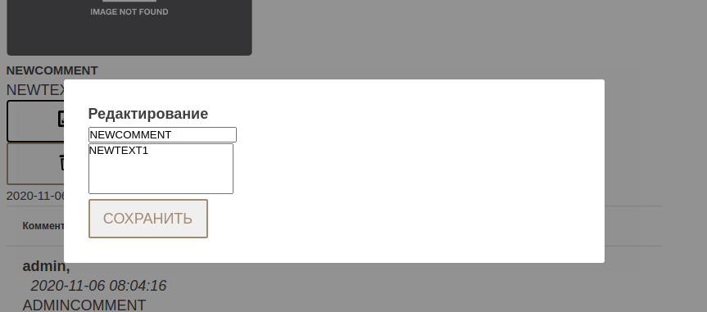

Рисунок 4 – Процесс редактирования поста

4. Вывод

В ходе выполнения лабораторной работы были изучены возможности фреймворка Laravel и приобретены практические навыки реализации веб-приложений с его помощью. Был переписан сайт, созданный в прошлых лабораторных работах, с помощью фреймворка Laravel. В работе были применены средства самого фреймворка для создания авторизации, были проведены миграции, с помощью команд были созданы контроллеры и их модели.